Championnat Départemental 44
Para Natation Adaptée Jeunes et Adultes
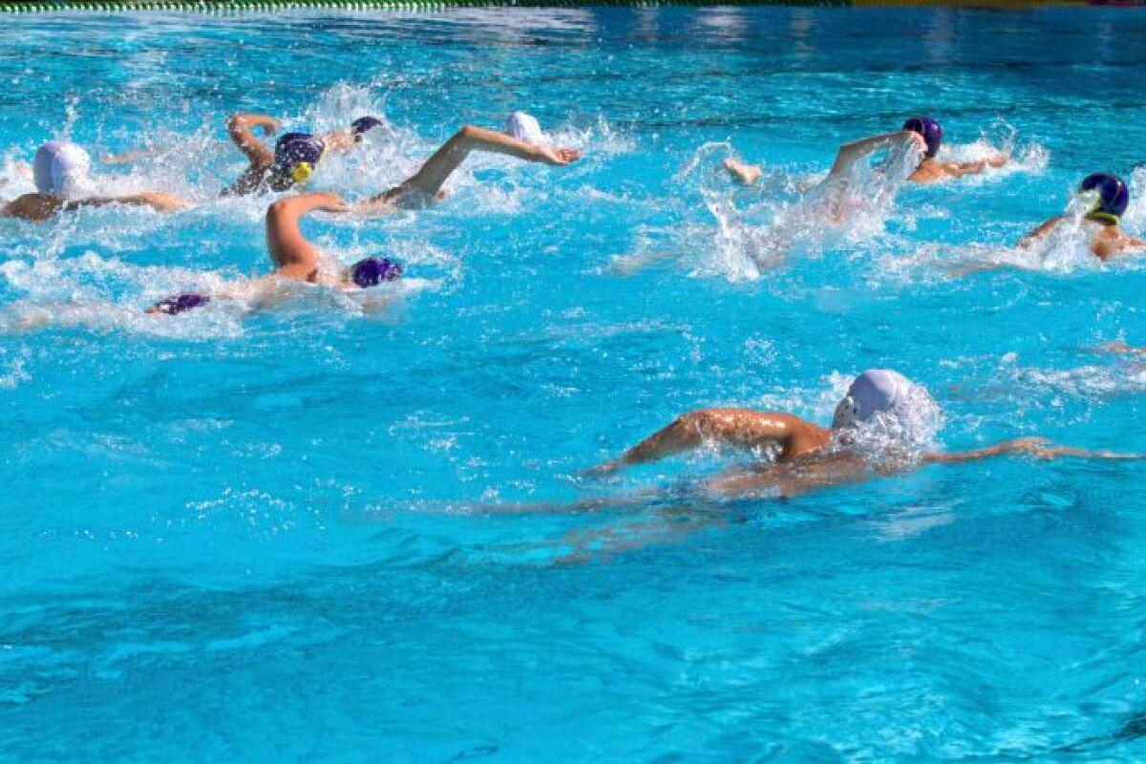

Samedi 3 Février 2024 à Saint-Brévin
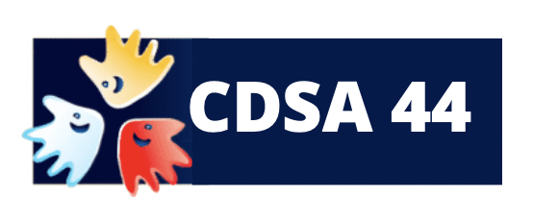
AQUAJADE

1.PRÉSENTATION DU LIEU D’ACCUEIL
Le Championnat départemental (44) de Para Natation Adaptée se déroulera à l’AQUAJADE, Parc d'Activités de la Guerche, Av. Georges Brassens, 44250 Saint-Brevin-les-Pins le samedi 3 Février 2024.

2.PROGRAMME PRÉVISIONNEL

- 12h15 : Ouverture des portes

- 12h30 : Échauffement et tests

- 13h00 : Début de la compétition

- 16h30 : Fin de la compétition

- 17h00 : Remise des récompenses

Le Comité d'Organisation se réserve le droit d'apporter quelques modifications horaires en fonction du nombre d'inscrits.

3.INFORMATIONS GÉNÉRALES
Pour pouvoir participer à ce championnat départemental de para Natation Sport Adapté, il faut que les sportifs aient une licence compétitive FFSA pour la saison sportive 2023/2024.
Le responsable de l'association doit communiquer sur la fiche d'inscription : le numéro de licence, la classification, l'âge.
Un contrôle des licences de la saison en cours aura lieu lors de l'accueil des sportifs (toute indication sportive notée sur la licence devra être accompagnée du certificat médical du sportif).
Pendant la compétition, il y aura certaines courses loisirs.
Attention : Il n’est pas possible de manger dans l’enceinte de la piscine.

3.1 INSCRIPTIONS
Conditions de participation : Ouvert à tous les licenciés FFSA

Coût de l’engagement :
5€ par sportif

Droit à l’image : l’inscription entraîne l’acceptation par chaque participant du droit pour les organisateurs de réaliser les photos et films publiables aux fins de promotion du Sport Adapté.
Vous pouvez revenir vers nous lors de l’inscription pour nous indiquer des sportifs qui ne donneraient pas le droit à l’image.

La fiche d’engagement complétée est à retourner avant le 17/01/2024 ! Aucune inscription ne sera prise en compte après cette date.

De même, le jour de la compétition, les encadrants devront être en possession du dossier médical des sportifs engagés et des licences (avec photo) mais également le diplôme du sauv’nage et explora’nage (AB)

Un des encadrant doit être licencié SPORT ADAPTÉ : Obligatoire

3.2 CONTACTS ET NUMÉROS UTILES
- Référent CDSA 44 : sportadapte.44@gmail.com
- Adresse : Maison des Sports 44 rue Romain Rolland 44100 NANTES
- Portable : 07 84 94 42 52

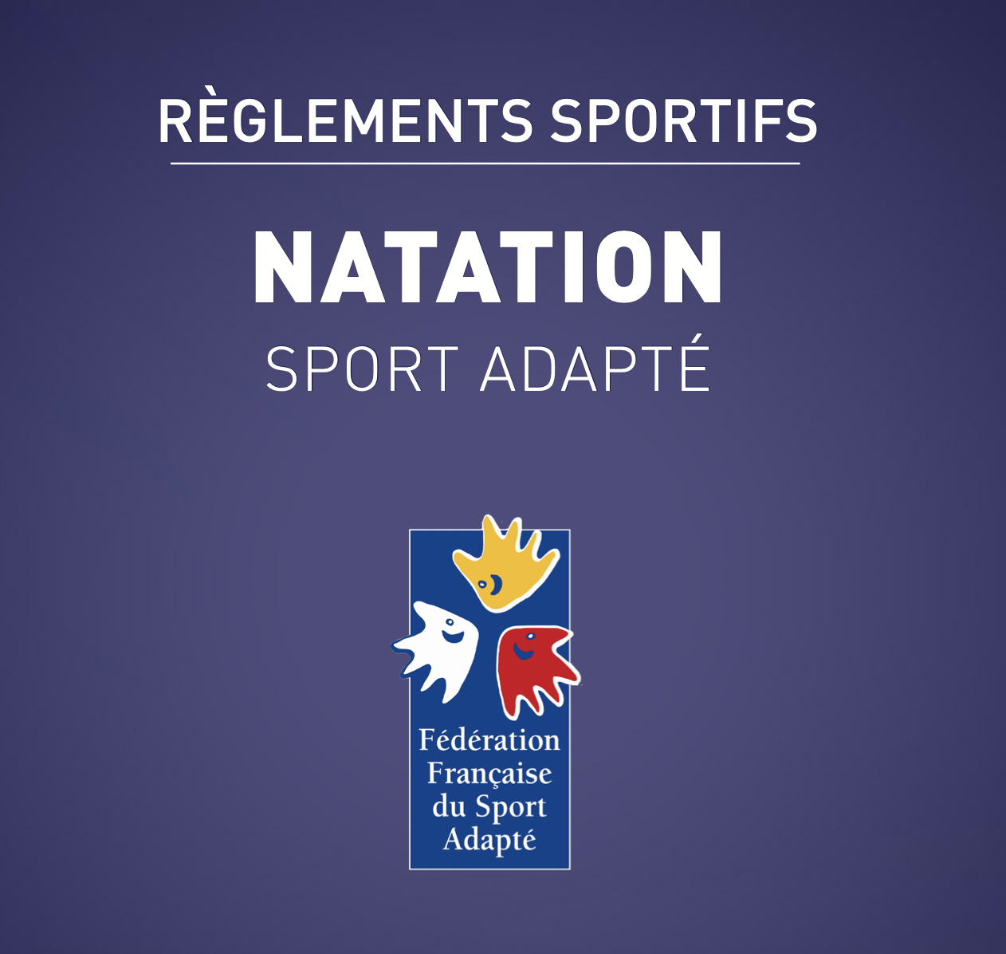
4.RAPPEL DU RÈGLEMENT FFSA
- Les nouveaux règlements sont en ligne sur le site de la FFSA.
- Réglementation en classifications : AB BC et CD.

5. FICHE D’ENGAGEMENT à retourner à sportadapte.44@gmail.com avant le 17/01/2024
Adultes (21 et + et Vétérant + 41 ans de l’année en cours)

AB | BC | CD
Nage Libre (VIRTUS): 50, 100, 200  Style Dos (FFSA) : 50, 100  Style brasse (FFSA): 50, 100  Style papillon (FFSA): 50 | Nage Libre (VIRTUS): 50, 100, 200  Dos (VIRTUS): 50, 100 et 200  Style Crawl-dos (FFSA): 100  Style brasse (FFSA): 50, 100  Papillon (VIRTUS) : 50, 100 et 200  Combiné (pap, dos, brasse, nage différente des précédentes): 200 | Nage Libre (VIRTUS): 50, 100, 200, 400 (repère), 800 et 1500  Dos (VIRTUS): 50, 100 et 200  Papillon (VIRTUS) : 50, 100 et 200  Brasse (VIRTUS) : 50, 100 et 200  4 nages (VIRTUS): 200, 400

Jeunes

AB | BC | CD
Moins de 14 ans  25 Style Crawl  25 Style brasse  25 Style Dos  Moins de 16 ans et moins de 18 ans  50 Nage Libre  50 Style Crawl  50 Style brasse  50 Style Dos  Moins de 21 ans  100 Nage Libre  100 Style crawl  100 Style brasse  100 Style Dos | Moins de 14 ans  25 Nage Libre  100 Nage Libre  100 combiné  50 Dos  25 Papillon  25 Style Brasse  Moins de 16 ans et moins de 18 ans  50 Nage Libre  200 Nage Libre  100 Combiné  100 Dos  50 Papillon  50 Style brasse  Moins de 21 ans  50 Nage Libre,  200 Nage Libre,  200 Combiné  100 Dos  100 Papillon  100 Style brasse | Moins de 14 ans  25 dos  50 Nage libre  6 minutes nage hybride  25 papillon  50 brasse  Moins de 16 ans et moins de 18 ans  50 Nage libre  100 Nage libre  100 4 nages  50 dos  50 papillon  50 brasse  Moins de 21 ans  50 Nage libre  200 Nage libre  200 4 Nages  100 dos  100 papillon  100 brasse

- Identité de l'association :

N°affiliation : | Nom de l'association :
Nom et prénom du responsable le jour de la compétition :
-Téléphone :
Noms et prénoms des accompagnateurs :
Coordonnées de l'association :
-Adresse :

-Téléphone :
-E-mail :
- Identification des sportifs :

 | Classification | Noms/Prénoms | Sexe | Date de naissance | N° de licence | Epreuves
1
2
3
4
5
6
7
8
9
10
11
12
13
14
15
16
17
18
19
20

